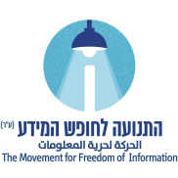

החלטת ממשלה מספר 1116 - נייר עמדה דצמבר 2015

1. רקע
נייר עמדה זה עניינו יישומה של החלטת ממשלה מספר 1116 בנושא פרסום היתרים ומסמכי התקשרות בין רשויות המדינה לגופים פרטיים מיום 29.12.2013 (התקבלה על ידי הממשלה ה-33 בראשותו של מר בנימין נתניהו).
ההחלטה התקבלה בהמשך להחלטת ממשלה מספר 4515 מיום 01.04.2012 ובהתאם לקידום מדיניות ''ממשל פתוח'' של ממשלת ישראל. מטרתה העיקרית היא קידום השקיפות באמצעות הרחבת ההפצה היזומה של מידע לטובת הציבור ופרסום מסמכי התקשרות והיתרים שעניינם שירותים לציבור או משאבים ציבוריים.
יתרה מכך, בהחלטה הכירה ממשלת ישראל בחשיבות הרבה שבפרסום יזום של מידע הנוגע להקצאת משאבי המדינה, כפי שעלה בוועדת הריכוזיות.

ההחלטה דורשת פרסום יזום של התקשרויות, ומידע אודות רישיונות והיתרים שניתנו לגופים פרטיים ע"י גופים ממשלתיים. הפרסום יעשה באתר המרכזי לחופש המידע החל מיוני 2014.
ההחלטה דורשת פרסום ייזום ממשרדי ממשלה ויחידות סמך לפרסם התקשרויות או היתרים עם גופים פרטיים שעניינם אחד מאלה:
- שימוש של הגוף הפרטי במשאב ציבורי שהוא תשתית תחבורתית או מים, מחצב, משאב טבע ונפט כשהוא מופק בישראל. (לדוגמא: נמלים פרטיים, שאיבת מים מבארות, מחצבות, הפקת מינרלים).
- שירות לציבור הניתן באמצעות הגוף פרטי בתחום התחבורה, הבריאות, החינוך, הרווחה או שירות הניתן לציבור באמצעות משאב ציבורי או המספק לציבור את המשאב הציבורי או חלקים ממנו. (לדוגמא: תפעול כבישים בשיטת B.O.T, בריאות התלמיד, תכני העשרה לתלמידים וכו').

השר האחראי על המעקב אחר יישומה של ההחלטה הוא שר המשפטים.

המשמעות לאזרחים
ההחלטה מעגנת תרבות ארגונית של ממשל פתוח באמצעות שקיפות ופרסום מידע ממשלתי, מתוך תפישה שמדובר בידע ציבורי. בפועל, מאפשרת ההחלטה לציבור לצפות בהתקשרויות וחוזים שעורכים גופים ממשלתיים ויחידות סמך באמצעות אתר האינטרנט של חופש המידע, ללא צורך בהגשת בקשת חופש מידע מוכוונות התקשרות. חשיפת המידע מסייעת במנהל תקין ובביקורת אזרחית.

2. המצב כיום
אנו נמצאים כיום שנה וחצי לאחר תאריך היעד ליישום ההחלטה. החלק המשמעותי ביותר בהחלטה הוא הדרישה לפרסום יזום של מסמכי התקשרות והיתרים בין רשויות המדינה לגופים פרטיים, כך שכל התקשרות והיתר שיחתמו או יוענקו החל מתאריך 1.6.2014, יפורסמו בנוסחם המלא תוך חודש מיום החתימה. למרבה הצער, הפרסומים באתר חופש המידע של ממשלת ישראל מראים כי ההחלטה מיושמת באופן חלקי ביותר. כך, פורסמו עד היום 32 חוזי התקשרויות של הממשלה בלבד, מתוכם 16 חוזים של המשרד לאזרחים ותיקים (כפי שניתן לראות בטבלה מס' 1 שלהלן). בנוסף, לא בכל המשרדים הממשלתיים קיימות תוכניות יישום והטמעה.
ניתן לומר שבאופן מעשי המצב בישראל כיום הוא שפרסום המכרז הוא החלק היחיד ששקוף ונגיש לציבור באתר הממשלה, בעוד שפרטי החוזים שנחתמו נותרו חסויים מעיני הציבור.

הוחלט | השינוי במדיניות | יישום | סטטוס יישום
פרסום התקשרויות באתר האינטרנט של חופש המידע | אין צורך בהגשת בקשות חופש מידע- המידע מתפרסם באופן יזום מן המשרדים | חלקי | פרסום באתר המרכזי לחופש המידע של הממשלה
פרסום דוח מעקב בסוף שנת 2014 ע"י שרת המשפטים | מעקב ודיווח ממשלתי אחר יישום ההחלטה | חלקי | הדו"ח הוגש ופורסם ע"י היחידה הממשלתית לחופש המידע לרה"מ שכיהן כשר משפטים -12/2014 אך לא הוגש על ידיו לממשלה.
פרסום יזום של כלל המשרדים הנדרשים בפלטפורמה הנדרשת | פרסום יזום ע"י המשרדים ללא צורך בהגשת בקשות | חלקי | מאז יוני 2014 פורסמו רק 19 היתרים ומסמכי התקשרות.  נמצא כי לא בכל המשרדים ישנה תוכנית ליישום ההחלטה.  המשרדים שנבדקו- בריאות, תשתיות ורווחה, ההחלטה מיושמת באופן חלקי.

טבלה מס' 1: סטטוס יישום לפי מרכיבי ההחלטה

במסגרת פרויקט שערכה התנועה לחופש המידע, בוצעה פניה לשלושה משרדי ממשלה על מנת לבחון כיצד בכוונתם ליישם את החלטת ממשלה מס' 1116, וזאת לאור אי יישומה או יישומה החלקי במשרדים אלו.
להלן התשובות שהתקבלו ממשרדי הממשלה:
1. תשובת משרד הבריאות: "בימים אלו אנו מקיימים דיונים על מנת לבחון התמודדות המשרד עם החלטת הממשלה. עם קבלת ההחלטות אודיעך בדבר".
2. תשובת משרד הרווחה: "כמענה לבקשתכם שבסמך, בנושא יישום החלטת ממשלה 1116, הריני להשיבכם כדלקמן: החלטת הממשלה 1116 ידועה ומוכר לגורמים הרלוונטיים במשרד. הובא לידי כי בימים אלו בוחן המשרד את האפשרות ליישם את ההחלטה באמצעות הקמת צוות בין אגפי שיורכב מנציגי הלשכה המשפטית, חשבות המשרד, נציגי מינהל ומשק, ואגף מערכות מידע".
3. תשובת משרד התשתיות הלאומיות, האנרגיה והמים: "במענה למכתבכם מיום 22.2.15 בנושא יישום החלטת ממשלה 1116, הריני להשיבכם כדלקמן:
א. משרדנו פרסם באתר האינטרנט את מסמכי הזכויות שניתנו בנושא כרייה וחציבה. באשר לרישיונות בנושא חיפושי גז ונפט: מסמכי שני רישיונות כבר פורסמו באתר. באשר ליתר הרישיונות, נערכה פניה לבעלי הזכויות לצורך קבלת עמדתם ביחס לפרסום מסמכי הרישיונות, לרבות תוכניות עבודה.
ב.מחודש יוני 2014 ועד היום משרדנו לא התקשר בהסכמים שעניינם מתן שירות לציבור.
ג.הלשכה המשפטית במשרדנו העבירה הנחיה לכלל יחידות המשרד, בקשר ליישום החלטת ממשלה 1116. הח"מ אמונה על יישום ההחלטה, בשיתוף פעולה עם גורמי המקצוע הרלבנטיים במשרד".

3. המצב בעולם
רבות ממדינות העולם רואות בשיפור תהליכי הרכש ושקיפותם חשיבות עליונה
על פי ה- Open goverment guide ממשלות מוציאות ומקבלות סכומי עתק - בסדר גודל של 9.5 טריליון דולר וכ- 15% מהתל"ג בכל שנה - בכדי לבנות תשתיות ולספק שרותים (Kenny, 2014). ה- OECD, הועדה האירופית, המרכז הכלכלי העולמי והמשרד לסמים ופשע של האו"ם מסכימים כולם שחוזים ורכש הם הפעילות הממשלתית הפגיעה ביותר לבזבוז, ניהול לקוי, חוסר יעילות ושחיתות [1].
במסמך עקרונות של ה-OECD משנת 2009 מוגדרים שלושה שלבים במחזור החיים של רכש ציבורי: טרום מכרז, מכרז ולאחר זכייה (כפי שניתן לראות באיור מספר 1 שלהלן).
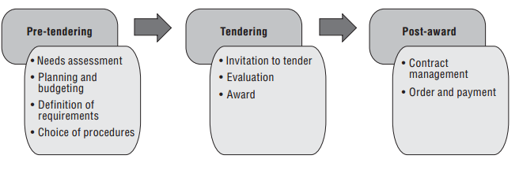איור מס. 1: שלושה שלבים במחזור החיים של רכש ציבורי

מסמך ה- (OECD (2009 מכיל רשימת תיוג (checklist) המגדירה את רשימת ההמלצות של ה- OECD לשיפור מערכת הרכש של המדינות. בשנת 2011 יצא מסמך מעקב של ה- OECD המתאר את התקדמות המדינות השונות במימוש רשימת התיוג. ישראל מוקמה במקום ה- 27 מתוך 30 ולצערנו עדיין ממוקמת שם כפי שמתואר באיור 2. רוב המדינות דאגו למחשוב ושקיפות בכל שלושת השלבים של הרכש הממשלתי המתוארים למעלה, בעוד שישראל התקדמה רק בפרסום המכרזים.
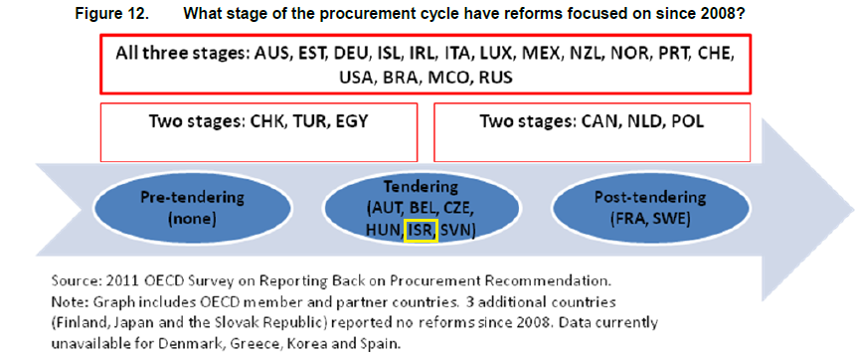
איור 2: התקדמות המדינות עד שנת 2011 בהמלצות ה- OECD בנושא רכש

4. סיכום
חשוב לציין כי ההחלטה התקבלה בדצמבר 2013, והדרישה לפרסום יזום על ידי המשרדים נכנסה לתוקף בחודש יוני 2014. כלומר, הממשלה נתנה למשרדי הממשלה תקופת התארגנות והערכות של שישה חודשים.
כיום, בחלוף שנתיים ממועד קבלת ההחלטה, ושנה וחצי מיום כניסתה לתוקף, יישומה לוקה בחסר. חשוב לזכור שהחלטת הממשלה לא התייחסה להתקשרויות עבר.
באחריות הממשלה לפעול בהקדם ליישומה של החלטת הממשלה מספר 1116, תוך שהיא מקדמת מדיניות רחבה של ממשל פתוח ושקיפות בתחום הרכש הציבורי.

אנו ממליצים לא רק לממש את ההחלטה, אלא להרחיב אותה למערכת רכש פתוח. זאת כיוון שהשקעה כלכלית במערכת רכש לא רק תחזיר את עצמה מבחינה פיננסית, אלא אף תגרום להתייעלות המשק כולו. לדוגמא מערכת הרכש הממוחשבת של ממשלת דרום קוריאה KONEPS חסכה למגזר הציבורי 1.4 ביליון דולר (OECD, 2015). הדבר חסך גם לעסקים 6.6 ביליון דולר. זמן הכנת ההצעות למכרז ירד מ-30 שעות לשעתיים.

4.1 דרכי פעולה אפשריות
נזכיר כי מדינות רבות באירופה ומחוצה לה (בינהן האיחוד האירופי, אנגליה, בלגיה ואף אינדונזיה, מלטה, ירדן וג'מייקה) בחרו להשתמש במערכת ה- e-pps של חברת European Dynamics שהותאמה כבר לשפות: ערבית, הולנדית, אנגלית, יוונית, גרמנית, צרפתית ואיטלקית.
בסלובקיה חוזים ציבוריים מפורסמים ברשת כמו גם מכרזים
בקנדה הרכש הפתוח זמין באתר buyandcell המאפשר חיפוש מכרזים, הגשת מכרזים, מעקב אחר מכרז שהוגש, רישום לשאילתות על שינויים באמצעות RSS ו- ATOM, כמו גם מידע על מכרזים היסטוריים.

5. מקורות

  - Kenny, C. (2014). Publish Government Contracts. Addressing Concerns and Easing Implementation. Center for Global Development, Washington DC. http://www.cgdev.org/sites/default/files/publishing-government-contracts-report.pdf
  - OECD (2009). “Enhancing Integrity at Each Stage of the Procurement Cycle: A Checklist”, in OECD Principles for Integrity in Public Procurement, OECD Publishing.
  - OECD (2012). Progress Made in Implementing the OECD Recommendation on Enhancing Integrity in Public Procurement
  - OECD (2015). Transparency in public procurement – moving away from the abstract, http://oecdinsights.org/2015/03/27/transparency-in-public-procurement-moving-away-from-the-abstract

